ПОРШЕНЬ

В конструкции поршня принято выделять следующие элементы (рис. 5.1):
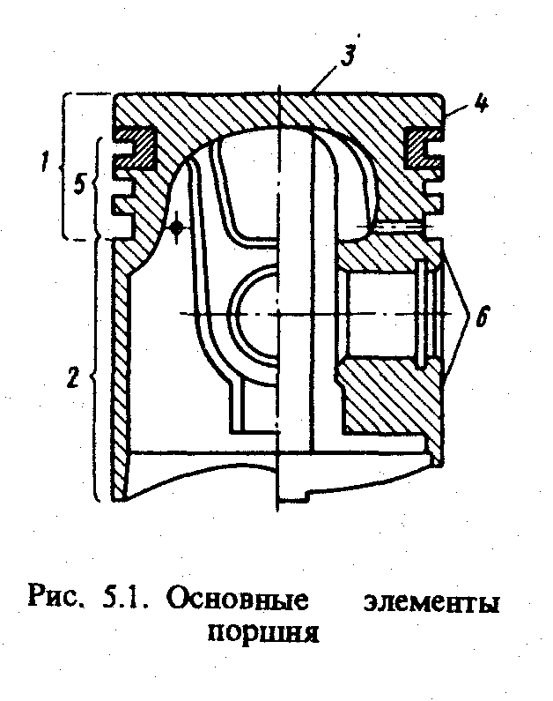головку 1 и юбку 2. Головка включает днище З, огневой (жаровой) 4 и уплотняющий 5 пояса. Юбка поршня состоит из бобышек б и направляющей части.
На рис. 5.2 и 5.3 представлены наиболее типичные в настоящее время Конструкции поршней автотракторных двигателей различного типа.
Сложная конфигурация поршня, быстро меняющиеся по величине и направлению тепловые потоки, воздействующие на его элементы, приводят к неравномерному распределению температур по его объему и, как следствие, к значительным переменным по времени локальным термическим напряжениям и деформациям (рис. 5.4).
Теплота, подводимая к поршню через его головку, контактирующую с рабочем телом в цилиндре двигателя, отводится в систему охлаждения через отдельные его элементы в следующем соотношении, %: в охлаждаемую стенку цилиндра через компрессионные кольца - 60...70, через юбку поршня - 20...30, в систему смазки через внутреннюю поверхность днища поршня - 5...10. Поршень также воспринимает часть теплоты, выделяющейся в результате трения цилиндра и поршневой группы.

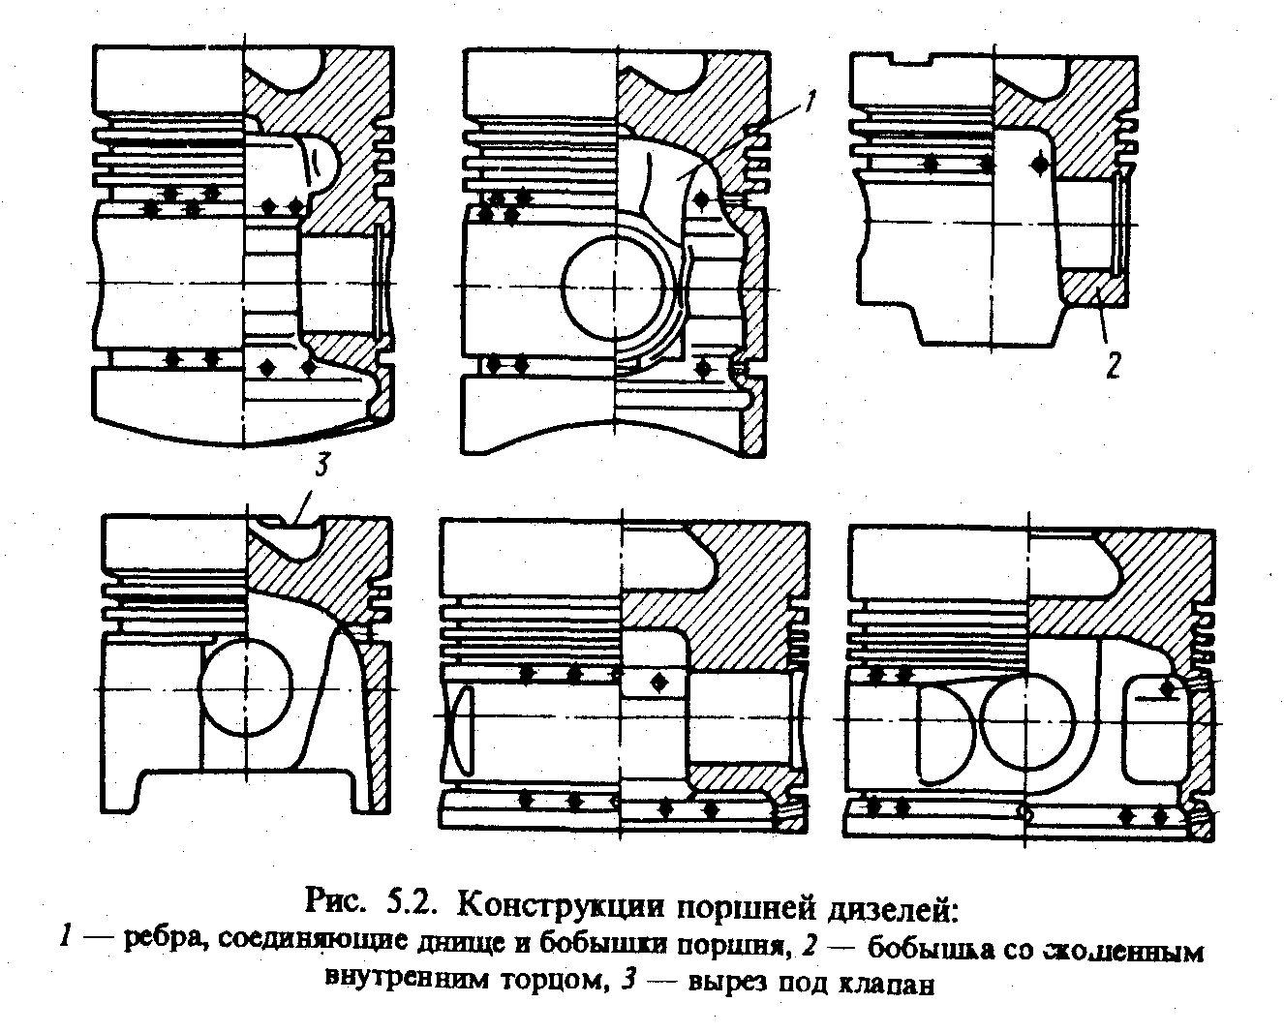

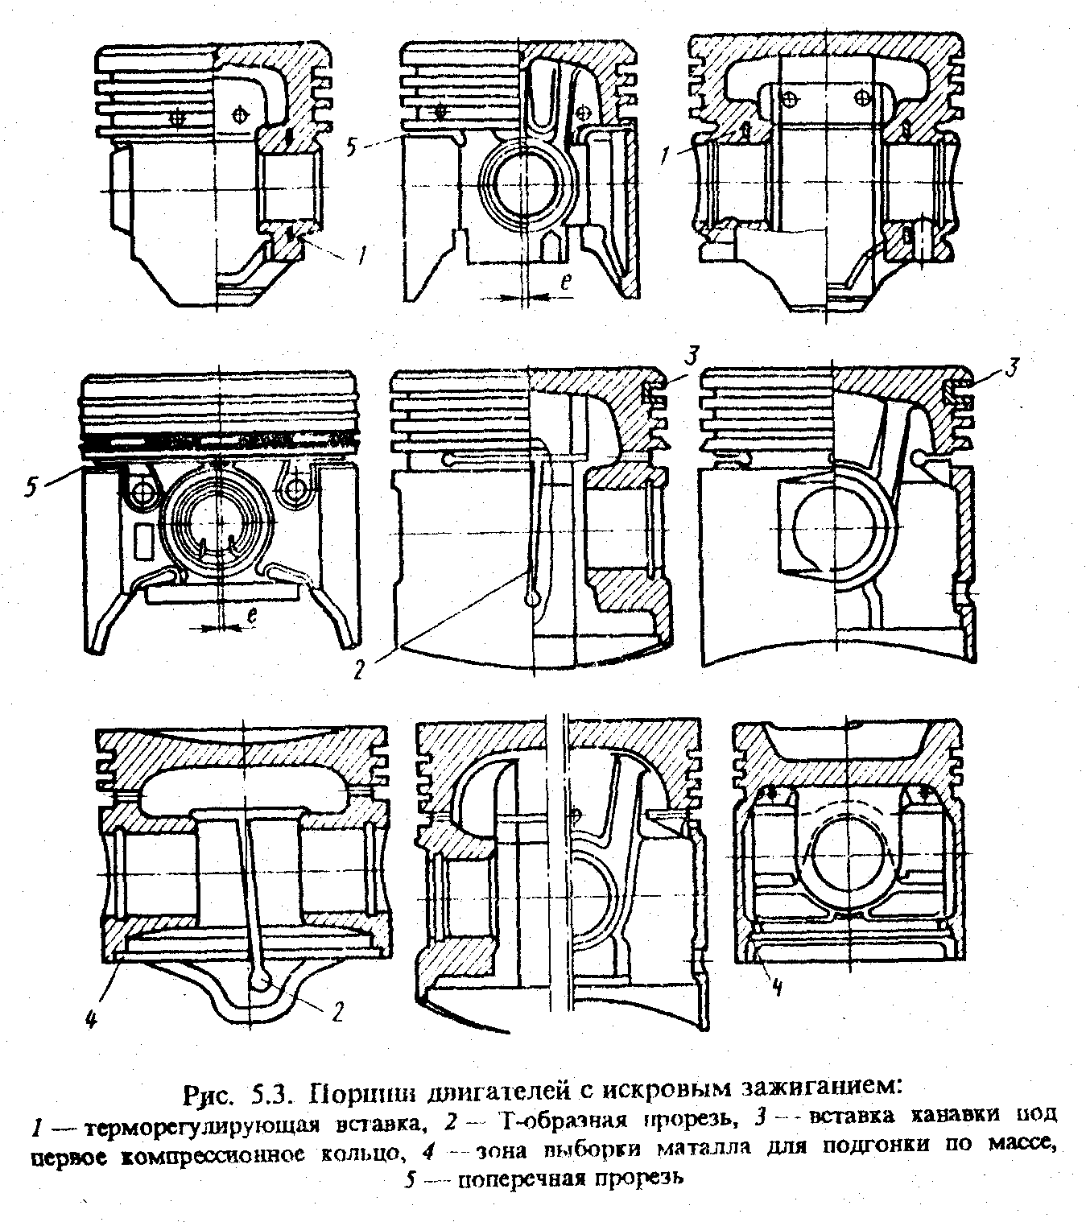

КОНСТРУКТИВНЫЕ ПАРАМЕТРЫ ОСНОВНЫХ
ЭЛЕМЕНТОВ ПОРШНЯ

При проектировании поршня используются статистические данные по конструктивным параметрам его элементов, отнесенным к диаметру цилиндра 1) (рис. 5.5, табл. 5.1).
Высота поршня Н определяется в основном высотой головки h При малой Н существенно возрастает влияние на характер движения поршня несоблюдение при производстве и эксплуатации зазоров, допускаемых между его элементами и зеркалом цилиндра, что может интенсифицировать процессы перекладин, нарушение газо- и маслоуплотнения, повышенные износы стенок канавок компрессионных колец.
Высота головки поршня определяет его габариты и массу, в связи с чем ее выбирают минимально необходимой для обеспечения нормального температурного режима ее элементов. Особое внимание при этом обращается на температуру в зоне канавки верхнего компрессионного кольца и в бобышках поршня.

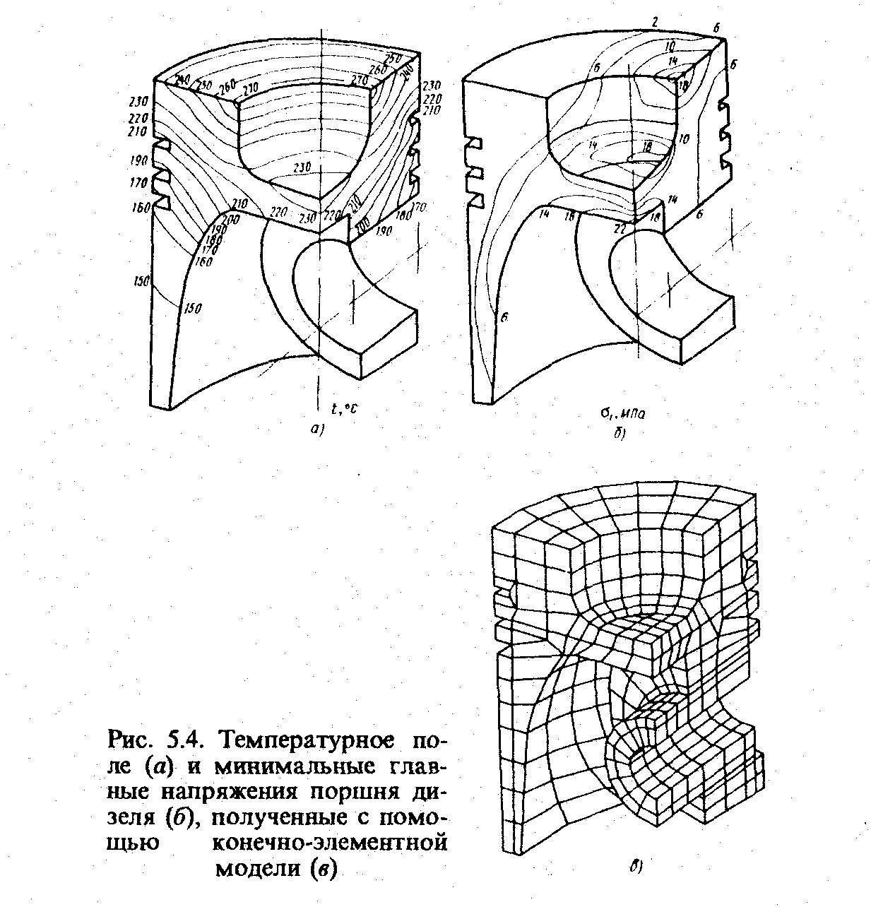

МАТЕРИАЛЫ И ТЕХНОЛОГИЯ ИЗГОТОВЛЕНИЯ ПОРШНЕЙ

Для изготовления поршней автотракторных ДВС в настоящее время в основном используют алюминиевые сплавы, реже серый или ковкий чугун, а также композиционные материалы.
Алюминиевые сплавы имеют малую плотность, что позволяет снизить массу поршня и, следовательно, уменьшить инерционны нагрузки на элементы цилиндропоршневой группы и КШМ. При этом упрощается также проблема уменьшения термического со противления элементов поршня, что в сочетании с хорошей теплопроводностью, свойственной данным материалам, позволяет уменьшать теплонапряженность деталей поршневой группы. К положительным качествам алюминиевых сплавов следует отнести малые значения коэффициента трения в паре с чугунными или стальными гильзами.
Однако поршням из алюминиевых сплавов присущ ряд серьезных недостатков, основными из которых являются невысокая усталостная прочность, уменьшающаяся при повышении температуры, высокий коэффициент линейного расширения, меньшая, чем у чугунных поршней, износостойкость, сравнительно большая стоимость.
В настоящее время при изготовлении поршней используют два вида силуминов: эвтектические с содержанием кремния 11...14% и заэвтектические - 17...25%.
Увеличение содержания Si в сплаве приводит к уменьшению коэффициента линейного расширения, к повышению термо- и износостойкости, но при этом ухудшаются его литейные качества и растет стоимость производства.
Для улучшения физико-механических свойств силуминов в них вводят различные легирующие добавки. добавка в алюминиево-кремниевый сплав до 6% меди приводит к повышению усталостной прочности, улучшает теплопроводность, обеспечивает хорошие литейные качества и, следовательно, меньшую стоимость изготовления. Однако при этом несколько снижается износостойкость поршня. Использование в качестве легирующих добавок натрия, азота, фосфора увеличивает износостойкость сплава. Легирование никелем, хромом, магнием повышает жаропрочность и твердость конструкции.
Заготовки поршней из алюминиевых сплавов получают путем отливки в кокиль или горячей штамповкой. После механической обработки они подвергаются термической обработке для повышения твердости, прочности и износостойкости, а также для предупреждения коробления при эксплуатации. Кованые поршни пока используются реже, чем литые.
Чугун в качестве материала для поршней по сравнению с алюминиевым сплавом обладает следующими положительными свойствами: более высокими твердостью и износостойкостью, жаропрочностью, одинаковым коэффициентом линейного расширения с материалом гильзы. Последнее позволяет существенно уменьшить и стабилизировать по режимам работы зазоры в сочленении юбка поршня — цилиндр. Однако большая плотность не позволяет использовать его широко для поршней высокооборотных автомобильных двигателей. Данный недостаток может быть частично нивелирован включением в структуру чугуна шаровидного графита, что позволяет отливать элементы поршня существенно меньшей толщины. Как следует из сказанного выше, ни силумины, ни чугун в полной мере не являются оптимальными материалами для изготовления поршней.
В связи с этим в настоящее время ведется активная работа по использованию для поршней керамических материалов, которые наилучшим образом отвечают требованиям, предъявляемым к материалам поршневой группы. Это малая плотность при высокой прочности, термо-, химико- и износостойкости, низкой теплопроводности и необходимом значении коэффициента линейного расширения.
Один из практических способов использования керамики состоит в изготовлении деталей поршня из металло- или полимерокомпозиционных материалов. Матрицей (основой) первого типа материалов является алюминий или магний, а в качестве наполнителя используют керамические и металлические порошки или волокла пористых материалов. Основу полимерокомпозиционных материалов составляют полимерные материалы с наполнителем из волокон углерода, стекла, порошков металлов или керамики. Они обладают малой плотностью, высокими антифрикционными свойствами и применяются для элементов с небольшими тепловыми нагрузками, например для изготовления юбки поршня.
Перспективным является армирование элементов поршня керамическими волокнами из оксида алюминия и диоксида кремния.
При содержании в основном материале до 40...50% оксида алюминия получается аморфное керамическое волокно с диаметром 2...3 мкм, успешно работающее при температуре 1200...1300°С. Если содержание оксида алюминия превышает 70%, получается структура волокна, приближающаяся к кристаллической, что способствует высокой термической стабильности изделия.
Основными проблемами, сдерживающими широкое использование керамики для изготовления поршней автотракторных двигателей, являются хрупкость, низкая прочность на изгиб, склонность к трещинообразованию и усталости, а также высокая стоимость.

Материал поршня должен быть возможно малой плотности, иметь низкий коэффициент линейного расширения, обладать износостойкостью, высокой теплопроводностью, в том числе при повышенных температурах, иметь хорошую обрабатываемость. При этом важными являются комплексные характеристики материала, а не только отдельные его свойства. Так, уровень термических напряжений зависит от величины Еt и т.д. В зависимости от назначения двигателя и типа конструкции поршня могут быть применены различные материалы. Поршни двигателей многих типов, прежде всего автомобильных и тракторных, изготовляют из легких сплавов литьем в кокиль или штамповкой. В первом случае применяются эвтектические силумины типа 4Л25 (11-13% Si) и заэвтектические. содержащие присадки меди, никеля, магния и марганца. Поршни штампуют из сплавов АК4 и АК4-1, отличающихся высокими прочностными свойствами при повышенных темперах.
Несмотря на то, что масса поршней из алюминиевого сплава меньше массы поршней из чугуна, последний также применяется для изготовления поршней быстроходных двигателей. Из легированного серого и высокопрочного чугунов типов СЧ 24-СЧ 45 и ВЧ 45-5 изготовляют поршни форсированных тепловозных и среднеоборотных двигателей. При повышенной по сравнению с алюминиевыми сплавами температуре плавления чугуна устраняется обгорание кромок на поверхностях, обращенных к камере сгорания.
В составных поршнях для изготовления головки применяют жаростойкие стали типа 2ОХЗМВФ. На изготовление из стали переходят, если максимальная температура в наиболее нагретых зонах поршня превышает ориентировочно 450С. В ряде случаев (накладки поршней двухтактных двигателей) применяют высоколегированные жаропрочные стали. В табл. 11 приведены некоторые теплофизические и механические характеристики ряда материалов поршней с учетом зависимости их от температуры.
